Муниципальный этап ВсОШ по географии 2023-2024 уч. г.
Теоретический тур
Ключи
9-11 классы
Максимальное количество баллов – 62
Задание 1. Максимум за задание 15 баллов. Внимательно рассмотрите рисунки. Каждый ряд (4 фото) относится к определенной административной единице России. Какую республику или область представляет каждый ряд? Определите объекты и личности на фото.
1 – Астраханская область (1 балл)
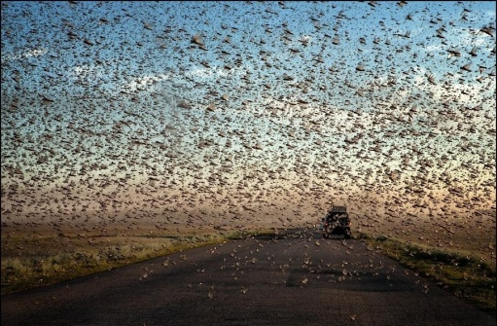 |  | 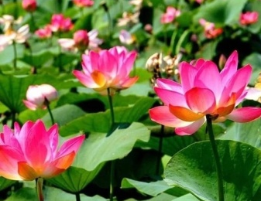
А. Нашествие саранчи, саранча (0,5 балла) | Б. Дельта Волги, космоснимок (0,5 балла) | В. Лотосы в Астраханском биосферном заповеднике (0,5 балла) | Г. Афанасий Никитин (1433-1472), тверской купец, путешественник, книга «Хождение за три моря» (0,5 балла)
2 – Камчатский край (1 балл)
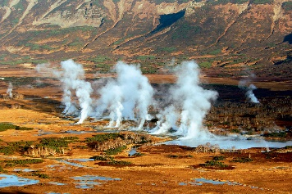 | 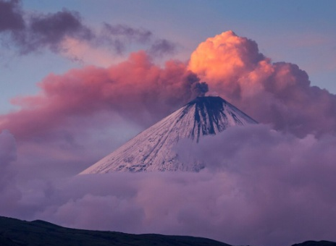 | 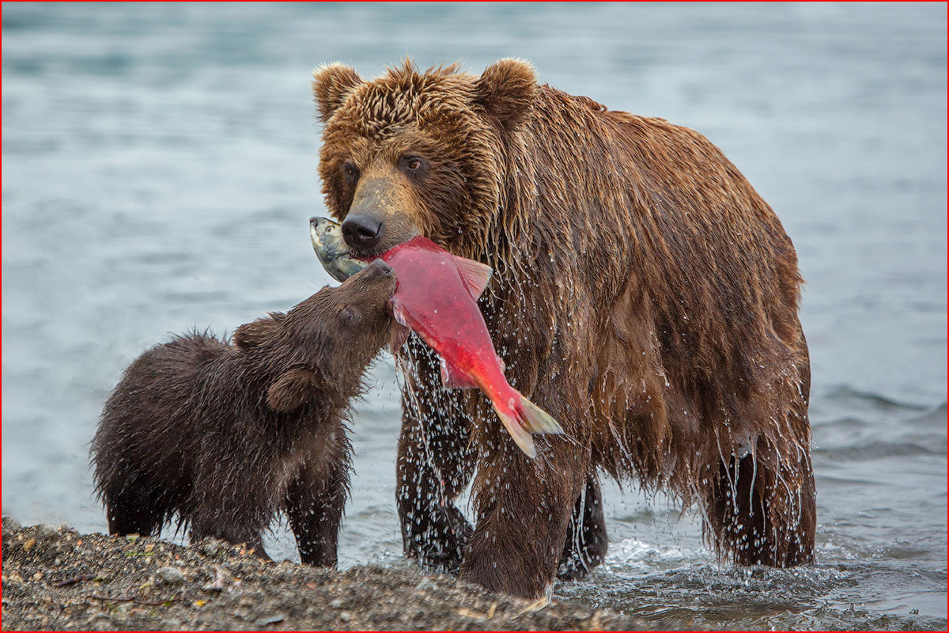
А. Долина гейзеров (0,5 балла) | Б. Ключевская сопка (0,5 балла) | В. Бурый медведь/лососевые (чавыча, горбуша, кета и др.) (0,5 балла) | Г. Степан Петрович Крашенинников (1711-1755) – исследователь Камчатки (0,5 балла)
3 – Алтайский край (1 балл)
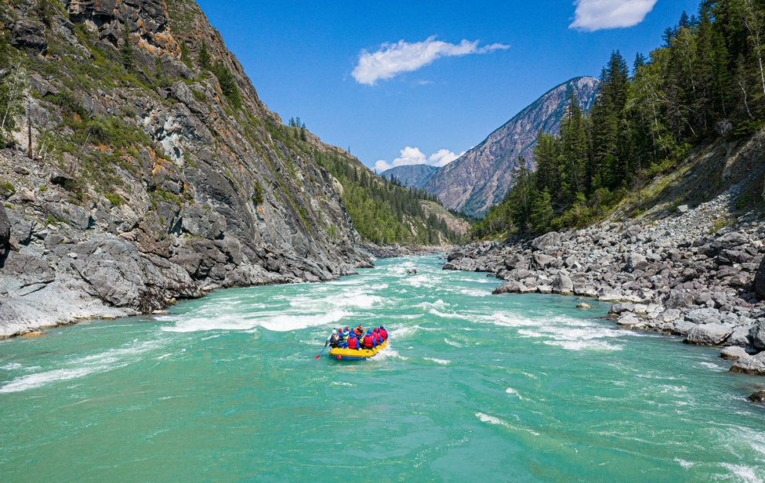 | 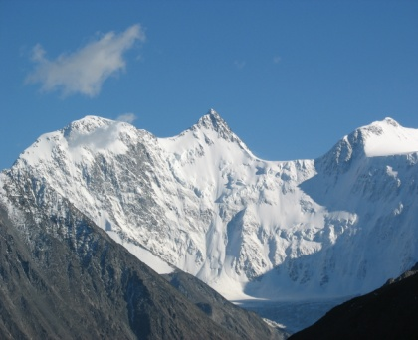 | 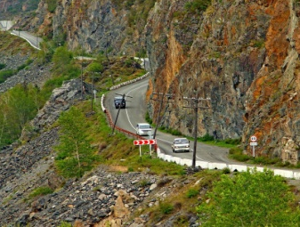
А. Река Катунь (вода бирюзового цвета из-за зеленоватого песчаника)/река Бия (0,5 балл) | Б. Гора Белуха высшая точка Алтайских гор (4506 м) (0,5 балл) | В. Чуйский тракт – федеральная трасса до Монголии (0,5 балл) | Г. Василий Макарович Шукшин (1929-1974) – советский кинорежиссёр, киноактёр, сценарист и писатель, родился в селе Сростки Алтайского края (0,5 балл)
4 – Красноярский край (1 балл)
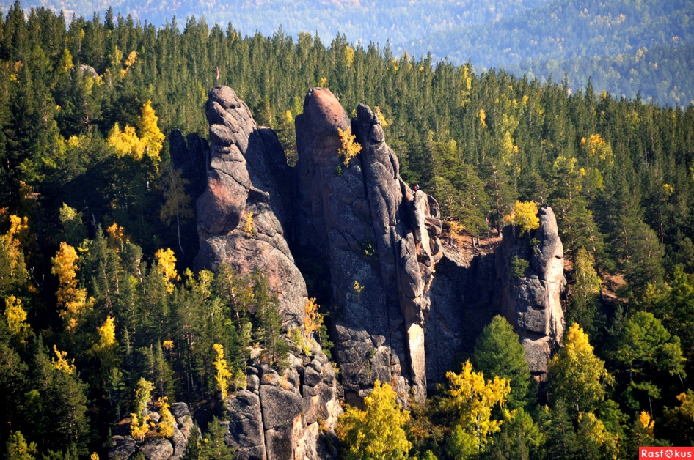 | 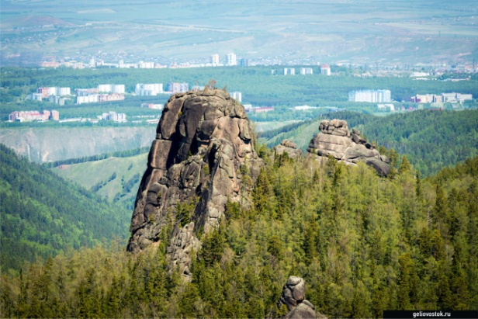 | 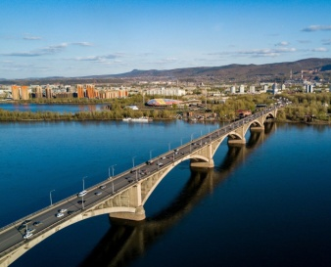 | 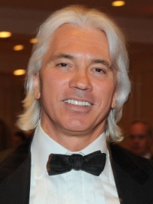
А. Красноярские столбы (национальный парк, отроги Восточного Саяна) (0,5 балл) | Б. Вид на город Красноярск со Столбов (0,5 балл) | В. Мост через реку Енисей в Красноярске (0,5 балл) | Г. Дмитрий Александрович Хворостовский (1962-2017) – советский и российский оперный певец; народный артист (0,5 балл)
5 – республика Карелия (1 балл)
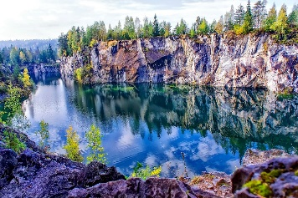 | 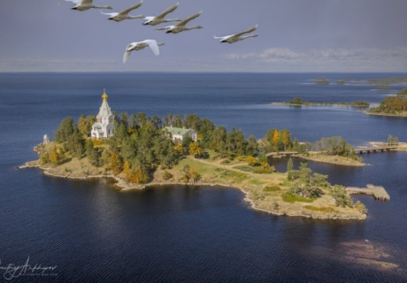 | 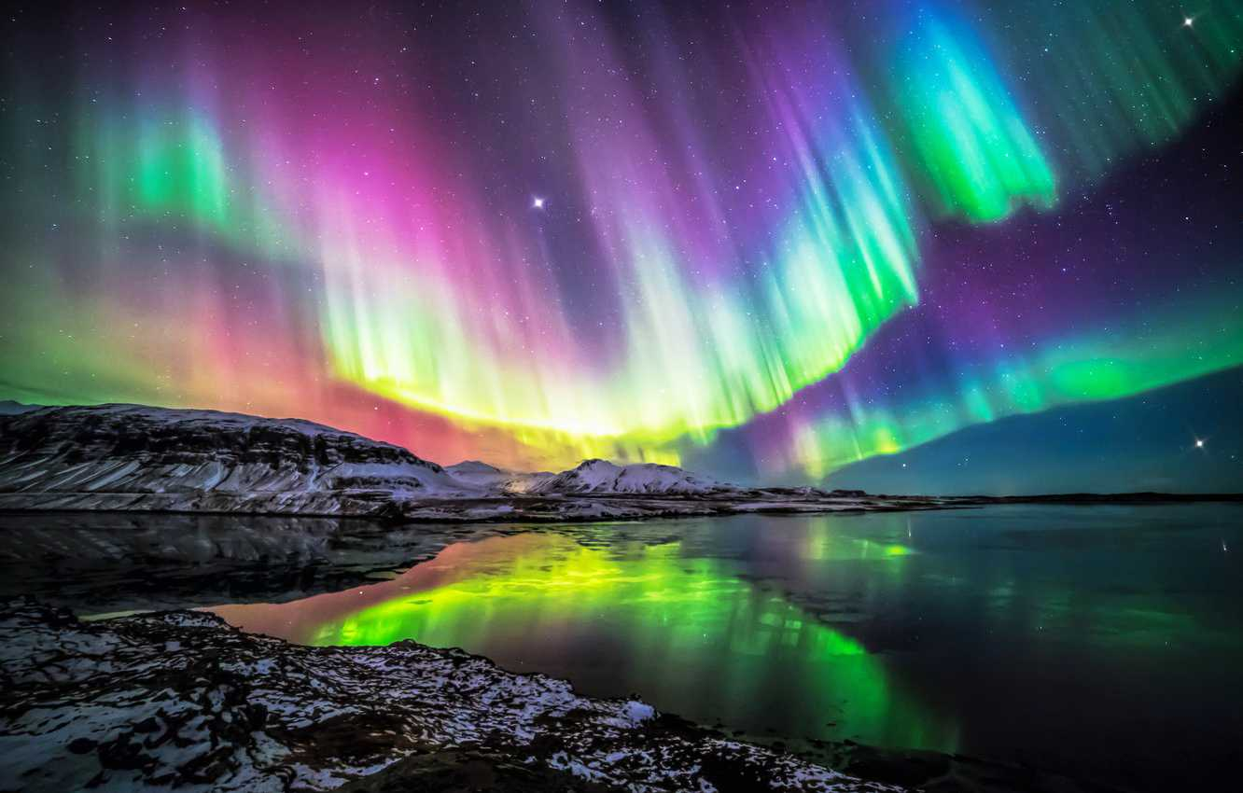 | 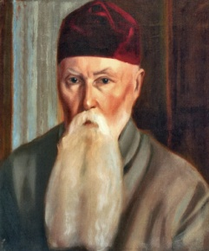
А. Рускеала (0,5 балл) | Б. Остров Валаам в Ладожском озере (0,5 балл) | В. Северное сияние (характерно не только для Карелии, но и для всех северных территорий России) (0,5 балл) | Г. Николай Константинович Рерих (1874 –1947), художник, много путешествовал по Карелии и создал десятки картин (0,5 балл)
Задание 2. Максимум за задание 10 баллов (по 2 балла за каждую страну). Определите страну и ее столицу по окружению. Эта страна граничит с 5 государствами. Вот описание 4-х из них:
1 страна. Однонациональное католическое государство. Столица – старинный город, название которого по легенде произошло от имени влюбленных рыбака и русалки. Образ русалки является символом этого города. Интересно, что на севере эта страна граничит с самый западной частью России.
Страна Польша Столица Варшава
2 страна. На северо-западе граничит с государством, которое образовалось только 1 января 1993 г., хотя историю имеет очень давнюю и включает в себя такие старинные области как Богемия, Моравия и др. Когда-то оно так и называлось – Королевство Богемия. В настоящее время занимает одно из первых мест по производству автомобилей в своем регионе. Марка – Škoda Auto известна во всем мире.
Страна Чехия Столица Прага
3 страна. В 1955 г. государство провозгласило постоянный нейтралитет и неприсоединение к каким-либо военным блокам. Крупнейший туристский цент региона: знаменитые курорты Бад-Гаштайн, Милштат, Ишгль, Санкт-Антон-ам-Арльберг и Майрхофен. В этой стране самая музыкальная столица. Страна – родина Вольфганга Амадея Моцарта, Франца Шуберта, отеца и сына Иоганнов Штраусов, а также родина Зигмунда Фрейда и Арнольда Шварценегера.
Страна Австрия Столица Вена
4 страна. 95 % жителей говорят на языке финно-угорской ветви уральской языковой семьи, родственными являются языки народов ханты и манси. Страну называют лечебной купальней из-за огромного количества термальных и лечебных вод. Древнее изречение гласит, что где бы путник ни воткнул свой посох, там непременно забьет родник с целебной водой. Здесь находится самое большое в мире термальное лечебное озеро – Хевиз, образовавшееся в кратере вулкана. Зимой температура воды не опускается ниже 23ºС. Оно находится в 6 км от столицы, где 7 мостов через крупнейшую реку региона соединяют 2 её части.
Страна Венгрия Столица Будапешт
Искомая страна: Словакия, столица – Братислава

Задание 3. Максимум задание 22 балла (по 1 баллу за каждый пункт). Совершите «кругосветное путешествие» по столицам государств. Начальным пунктом выберите Москву и двигайтесь от города к городу на запад. Меридианы перечисленных столиц дважды пересекать нельзя.
Города, по которым должен пройти маршрут, следующие: Аддис-Абеба, Анкара, Бухарест, Берлин, Бразилиа, Багдад, Будапешт, Брюссель, Буэнос-Айрес, Вашингтон, Гавана, Дели, Джакарта, Канберра, Кабул, Лондон, Лиссабон, Москва, Мехико, Прага, Пхеньян, Пекин, Париж, Рабат, Сантьяго, Токио, Тегеран
Ответ: 1. Москва; 2. Анкара; 3. Бухарест; 4. Будапешт; 5. Прага; 6. Берлин; 7. Брюссель; 8. Париж; 9. Лондон; 10. Лиссабон; 11. Бразилиа; 12. Буэнос-Айрес; 13. Вашингтон; 14. Гавана; 15. Мехико; 16. Канберра; 17. Токио; 18. Пекин; 19. Джакарта; 20. Дели; 21. Багдад; 22. Аддис-Абеба

Задание 4. Максимум за задание 23 балла. Используя карту, выполните следующие задания и заполните пропуски на карте.
1. Определите тип карты – топографическая, крупномасштабная (может быть указано оба варианта) (1 балл).
2. Найдите на карте объекты, обозначенные цифрами от 1 до 10, и дайте им определение.

№ | Наименование объекта | № | Наименование объекта
1 | Луг (луговая растительность) (1 балл) | 6 | Река (1 балл)
2 | Болото (1 балл) | 7 | Ширина и глубина реки (1 балл)
3 | Овраг (1 балл) | 8 | Кустарник (1 балл)
4 | Холм (1 балл) | 9 | Лес (лесная растительность) (1 балл)
5 | Яма (1 балл) | 10 | Обрыв (1 балл)

3. Определите самую высокую точку на карте, обозначьте ее max, и самую низкую – min. Высчитайте максимальный перепад высот.
max – 151,7 м (1 балл)
min – 122,0 м (1 балл)
Перепад высот: 151,7 – 122,0 =29,7 (м) (1 балл)
4. Определите уклон реки Спокойной на участке А-В. Определяем высоту данных точек по карте. Проводим вычисления.
124,5 – 122,0 = 2,5 (м) (2 балла)
5. Какова скорость течения реки Спокойной? Находим на карте обозначение скорости течения реки Спокойная 0,2 м/с. (1 балл)

Муниципальный этап ВсОШ по географии 2023-2024 уч. г.
Тестовый тур
Ключи
9-11 классы
Максимальное количество баллов – 30
За ответы с 1 по 16 вопрос – по 1 баллу. С 17 по 18 – по 1 баллу за каждое правильно выделенное соответствие.
№ вопроса | Ответ (А-Д)
 | Г
 | А
 | Б
 | Б
 | А
 | В
 | Б
 | А
 | Б
 | А
 | В
 | А
 | Б
 | В
 | Б
 | Г
1 – И
2 – Е
3 – Ж
4 – А
5 – З
6 – Г
7 – Д
8 – Б
9 – К
10 – В
1 – Г
2 – В
3 – Б
4 – А

